МИНОБРНАУКИ РОССИИ
Федеральное государственное бюджетное образовательное учреждение высшего образования


НИЖЕГОРОДСКИЙ ГОСУДАРСТВЕННЫЙ ТЕХНИЧЕСКИЙ
УНИВЕРСИТЕТ им. Р.Е.АЛЕКСЕЕВА

Институт радиоэлектроники и информационных технологий
Кафедра «Электроника и сети ЭВМ»
Дисциплина «Программирование на Python»

Лабораторная работа № 3
«Стеганография»

РУКОВОДИТЕЛЬ:
________________ Зуев А.Б. ___
(подпись) (фамилия, и.,о.)

СТУДЕНТ:
________________ Меньшаков И.А.___
(подпись) (фамилия, и.,о.)

___ 24-СТв(Т)_____
(шифр группы)

Работа защищена «___» ____________
С оценкой ________________________

Нижний Новгород 2026
Вариант №12:

12 | new12.png | keys12.txt | b0-G  0 бит байта отвечающего за зеленый цвет

- Задание:
Составить программу на Python, которая реализует:
  - Декодирование текста сообщения из закодированного изображения в соответствии с Таблицей №1.
- Файлы закодированных изображений лежат облаке: https://cloud.mail.ru/public/42Yg/aJSv16BgA
- Метод кодирования текста в изображении: каждый байт текста записан в байт пикселя, отвечающего за синий цвет.
- Координаты измененных пикселей находятся в файле keys12.txt, в столбце Ключ, в соответствии с вариантом.

Декодирование текста сообщения из закодированного изображения в соответствии с Таблицей №1 , представлено на рисунке 1.

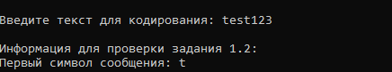

Рисунок 1 - Декодирование текста сообщения из закодированного изображения.

  - Кодирование и декодирование изображения текстом в соответствии с методом кодирования, указанного в Таблице №1.
Для доказательства корректного выполнения задания 1.2, при кодировании должна выводиться следующая информация:
- Биты первого символа текстового сообщения
- Исходные значения пикселей
- Измененные значения пикселей

Кодирование и декодирование изображения текстом представлено на рисунке 2.

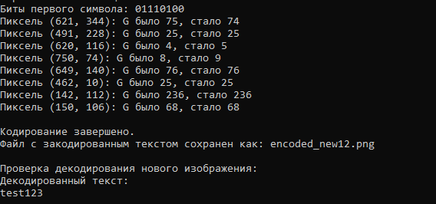
Рисунок 2 – Кодирование изображение текстом.

Полная работа программы рисунок 3
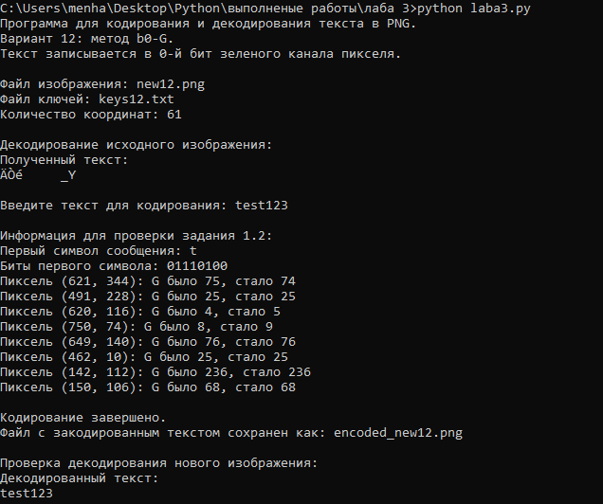
Рисунок 3 – Полная работа программы

Листинг программы:

from PIL import Image

IMAGE_FILE = "new12.png"
KEYS_FILE = "keys12.txt"
ENCODED_IMAGE_FILE = "encoded_new12.png"

def read_keys(file_name):
"""Читает координаты пикселей из файла ключей."""
keys = []

try:
with open(file_name, "r", encoding="utf-8") as file:
for line in file:
line = line.replace("(", "").replace(")", "").replace(",", " ")
parts = line.split()

if len(parts) >= 2:
x = int(parts[0])
y = int(parts[1])
keys.append((x, y))

except Exception as error:
print("Ошибка при чтении файла ключей:", error)

return keys

def text_to_bits(text):
"""Преобразует текст в последовательность битов."""
bits = []

for symbol in text:
symbol_code = ord(symbol)
binary_symbol = format(symbol_code, "08b")

for bit in binary_symbol:
bits.append(int(bit))

return bits

def bits_to_text(bits):
"""Преобразует последовательность битов в текст."""
text = ""

for i in range(0, len(bits), 8):
byte = bits[i:i + 8]

if len(byte) == 8:
symbol_code = int("".join(map(str, byte)), 2)

if symbol_code != 0:
text += chr(symbol_code)

return text

def decode_text(image_file, keys):
"""Декодирует текст из младшего бита зеленого канала."""
bits = []

try:
image = Image.open(image_file)
pixels = image.load()
width, height = image.size

for x, y in keys:
if 0 <= x < width and 0 <= y < height:
red, green, blue = pixels[x, y][:3]
bits.append(green & 1)

return bits_to_text(bits)

except Exception as error:
print("Ошибка при декодировании изображения:", error)
return ""

def encode_text(image_file, output_file, keys, text):
"""Кодирует текст в младший бит зеленого канала изображения."""
try:
image = Image.open(image_file).convert("RGB")
pixels = image.load()
width, height = image.size

bits = text_to_bits(text)

if len(bits) > len(keys):
print("Ошибка: для сообщения не хватает координат в файле ключей.")
print("Максимум символов:", len(keys) // 8)
return

print("\nИнформация для проверки задания 1.2:")
print("Первый символ сообщения:", text[0])
print("Биты первого символа:", format(ord(text[0]), "08b"))

for i, bit in enumerate(bits):
x, y = keys[i]

if 0 <= x < width and 0 <= y < height:
red, green, blue = pixels[x, y]

old_green = green
new_green = (green & 254) | bit

if i < 8:
print(
f"Пиксель ({x}, {y}): "
f"G было {old_green}, стало {new_green}"
)

pixels[x, y] = (red, new_green, blue)

image.save(output_file)

print("\nКодирование завершено.")
print("Файл с закодированным текстом сохранен как:", output_file)

except Exception as error:
print("Ошибка при кодировании изображения:", error)

def main():
"""Главная функция программы."""
print("Программа для кодирования и декодирования текста в PNG.")
print("Вариант 12: метод b0-G.")
print("Текст записывается в 0-й бит зеленого канала пикселя.\n")

keys = read_keys(KEYS_FILE)

if not keys:
print("Ошибка: координаты из файла ключей не были прочитаны.")
return

print("Файл изображения:", IMAGE_FILE)
print("Файл ключей:", KEYS_FILE)
print("Количество координат:", len(keys))

decoded_text = decode_text(IMAGE_FILE, keys)

print("\nДекодирование исходного изображения:")
print("Полученный текст:")
print(decoded_text)

text = input("\nВведите текст для кодирования: ")

if not text:
print("Ошибка: текст не должен быть пустым.")
return

encode_text(IMAGE_FILE, ENCODED_IMAGE_FILE, keys, text)

checked_text = decode_text(ENCODED_IMAGE_FILE, keys)

print("\nПроверка декодирования нового изображения:")
print("Декодированный текст:")
print(checked_text)

main()

